《探究电路》
1．（1997年全国复赛）某同学设计了下图所示的电路，电路中滑动变阻器的总阻值与电阻R的阻值相同，电源电压恒定，当他将滑片P从a端滑到b端的过程中，所看到的现象是： [ D ]
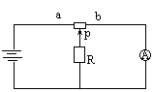
A．安培表的示数逐渐变大
B．安培表的示数逐渐变小
C．安培表的示数先增大，然后减小到原值
D．安培表的示数先减小，然后增大到原值
2．（1992年全国初赛）白炽灯泡的灯丝常制成螺旋状，这样做的目的是[ C ]
A．便于灯丝散热，防止灯丝熔断。
B．尽量减少灯丝的电阻。
C．减少灯丝散热，提高灯丝的温度。
D．减少灯丝在高温时的升华。
3．（1993年全国初赛）落在高压线上的鸟儿不会触电死亡，这是因为 [ C ]
A．鸟爪上的角质层是绝缘的。
B．鸟儿对电流的承受能力比较强。
C．鸟儿双脚落在同一条导线上，没有电流流过鸟的身体。
D．高压线有橡胶外皮。
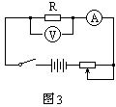
4．(1994年全国初赛)在图3的电路中，R为待测电阻，阻值约为5欧。给你的器材有：滑动变阻器（2安，0～10欧）；电压表，有2个量程，分别为0～3伏、0～15伏；电流表，有2个量程，分别为0～0.6安、0～3安；电池组为新干电池3节串联。两只电表的量程可采用以下4种选法，但为使测量时能较准确地读数，最后，两只电表的量程应采用 [ C ]
A．0～0.6安和0～1.5伏。
B．0～3安和0～15伏。
C．0～0.6安和0～3伏。
D．0～3安和0～3伏。
5．(1995年全国初赛)．在电学实验中遇到断路时，常常用伏特表来检测。某同学连接如图所示的电路，电键闭合后，电灯不亮，安培表无指示。这时用伏特表测得a、B两点间和B、c两点间的电压均为零，而a、B间和B、D间的电压均不为零，这说明 [ D ]
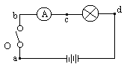
A．电源接线柱接触不良。
B．电键的触片或接线柱接触不良。
C．安培表接线柱接触不良。
D．灯泡灯丝断了或灯座接触不良。
6．（1996年全国初赛）小明做实验时把甲乙两只灯泡串联后通过开关接在电源上。闭合开关后，甲灯发光，乙灯不发光，乙灯不发光的原因是 [ A ]
A．它的电阻大小。
C．流过乙灯的电流比甲灯小。
B．它的电阻太大。
D．乙灯灯丝断了。

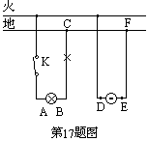
7．（1997年全国复赛）如图17所示，电路中打×处表示断路之处，若用试电笔测试电路中A、B、C、D、E、F六点，则会使试电笔氖灯发亮的点有____________。
答案：A、B、D。
8．（1996年全国初赛）物理小组制作了一个自动控制器，其
中有一个调压电路如图4所示，滑动变阻器R的最大阻
值是100欧，负载电阻R＇的阻值为100欧，A、B间电
压为10伏，保持不变。使用过程中发现这个电路的调压范围和原设计不符，检
查结果是图中F处导线折断，滑动头P由上向下移动时，如果电路完好，CD
两端的电压范围应是______伏至______伏；如果F点导线折断，CD两端的电
压范围是______伏至______伏。
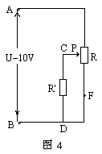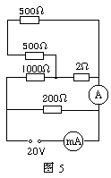

答案：10，0，10，5。
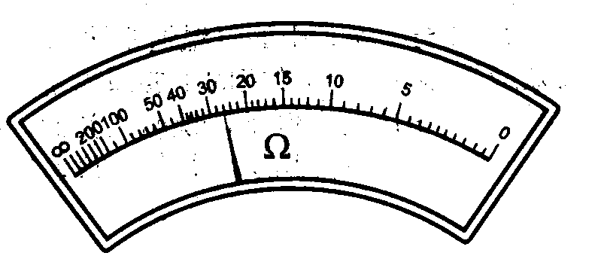
9．（1996年全国初赛）如图5所示电路，由估算可知，通过毫安表的电流约为______毫安，通过安培表的电流约为 安培。
答案：100，0.02
10.(4分〉(十三届全国初中应用物理知识竞赛)右图是一 个电表的表盘。也许你没有学过这种电表的用法,但根
据所学的其他电表的读数方法,你也能知道,它的示数是____________,单位是________________。
答案：26 Ω或欧姆
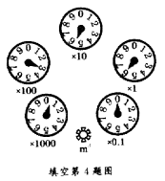
11.（第十一届全国初中应用物理知识竞赛）小红家上月5日自来水表的读数为344米3，本月5日自来水表各指针的位置如图所示，这时水表的示数是_______米3，所以一个月来她家用去_______米3水（读数到米3即可）。
答案: 4356 12

12. (十一届全国初中应用物理知识竞赛) 我周围有很多 利用电能发光的灯。有的利用灯丝的高温而发光，如________灯；有时灯有灯丝，但是不靠灯丝发光，如_______灯；有的灯根本没有灯丝，通电后也能发光，如________灯。
答案: 白炽 日光 霓虹

13、（６分）（1998年全国初赛）图２是从某电子仪器折下来的密封盒子，已经知道盒内有三只电阻，Ａ、Ｂ、Ｃ、Ｄ为四根引线。现用多用电表测量，得知ＡＣ间的电阻ＲＡＣ＝２０欧，若用导线把ＢＤ连接后测得ＡＤ间电阻ＲＡＤ＝２０欧。请在方盒内画出电阻的连接图，并在图中标出每个电阻的阻值。
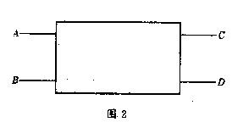
答案：如下图所示
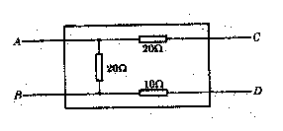
14、（8分）(1999年全国初赛)在一次实验中需要测量小灯泡两端的电压和流过它的电流。聪明而粗心的小刚连接了如图所示的电路。同组的小林发现有错，主张拆了以后重新连接，可是时间来不及了，小刚眼珠一转，在图示电路中只增加了一根导线，电路就正常工作了。问：
（1）如果闭合图示电路中的开关，电压表的读数约为多少？电流表的读数约为多少？小灯泡发光情况如何？
（2）在图中画出小刚连接的那条导线。

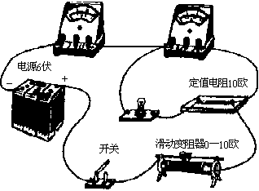
答案：(1)电压表的读数约为6伏，电流表的读数约为0，小灯泡不发光。(2)答案如图。

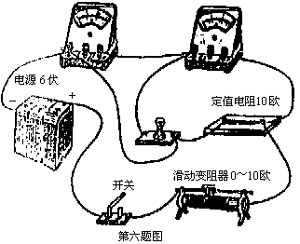

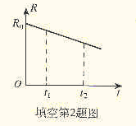
15. （2000年全国初赛）不同时刻测量一段镍铬合金丝的电阻，其电阻－时间图象如图所示。与时刻t₁相比，t₂时刻的温度比较 。
答案：高。
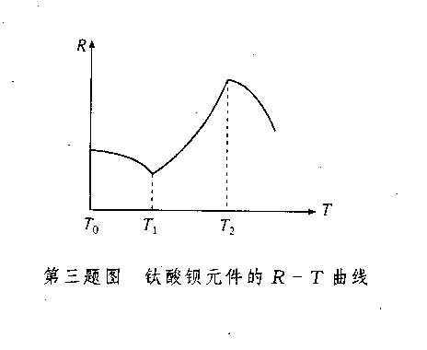
16、（第十届全国复赛）一种家用灭蚊器中的电热元件是用钛酸钡材料制成的，它具有控温功能。图中给出了这种电热元件的电阻随温度变化的曲线。请你根据这条曲线分析，灭蚊器稳定工作时发热元件处于哪个温度区间，环境温度在哪个区间时这种灭蚊器可以正常使用。
答案：当钛酸钡元件的温度T处于T₀<T<T₁时，随着温度的上升，电阻减小，电流增大，温度上升得更快；当T₁<T<T₂时，随着温度的上升，电阻增大，电流减小，温度上升速率变慢，到一定程度时温度不再上升， 达到干衡；T₂<T的区间，情况与T₀<T<T₁时相同。因此，灭蚊器稳定工作时发热元件处于T₁<T<T₂区间。环境温度在T₀<T<T₁和T₁<T<T₂两个区间时元件都可以正常工作，但在T₂<T的区间时，发热元件将会因过热而损坏。
全题20分。能正确分析各区间的温度变化趋势，给15分；得出正确结论后给满分。
17、（第十四届全国复赛）用电流表和电压表测电流和电压时，通常并不考虑仪表本身电阻对待测电路的影响，而将其视为“理想仪表”，即认为电流表的内阻为零，电压表的内阻为无限大。实际上，电流表和电压表都有一定电阻值，因而我们可以把电流表看成一个能显示通过自身电流大小的其阻值很小的电阻；可以把电压表看成一个能显示自身两端电压大小的其阻值很大的电阻。所以，把电流表或电压表接入待测电路时，就相当于在待测电路中串联一个电阻，或并联一个电阻。这样，电流表的两端就要有一定的电压，电压表中就要通过一定的电流，因此实际上很难同时精确地测出待测电阻两端的电压和通过待测电阻的电流。
1、现有一个量程为0.6 A ，内电阻为0.13 Ω的电流表，能否用它测量某电路两端的电压？若不能，请说明理由。若能，请说明用它测量的最大电压植。
2、要精确测量一个阻植约8 Ω的电阻R_{X}，实验室提供以下器材。
- 电流表A₁：量程100 mA，内电阻r₁ = 4 Ω
- 电流表A₂：量程500 μA，内电阻r₂ = 750 Ω
- 电压表V : 量程10 V, 内电阻r₃ = 10 kΩ
- 变阻器R0 ：阻值约10 Ω
- 定值电阻R1：阻值约10 kΩ
- 电池E：两段电压约1.2 V
- 开关S、导线若干
- 选出你测量时所需的适当器材，并在虚线方框中画出电路图。
- 需要测量哪些物理量？根据所测物理量，写出被测电阻Rx的表达式。
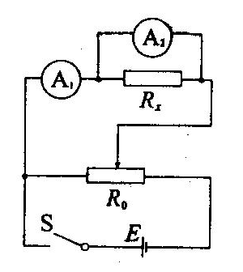
答案：1、能用该电流表测量电压．但测量的最大电压值仅为U=0.6A×0.13Ω=0.078V
2、
(1)电路图如右图所示．
(2)通过两电流表A₁、A₂的电流I₁、I₂，电流
表A₂的内电阻为r₂
R_{x}=I₂r₂／(I₁－I₂)
评分标准：第1问，5分；第2问（1）8分（给分点：分压电路；电流表外接；用A₂测电压），（2）5分。
18、（８分）（1998年全国初赛）甲、乙两处距离为Ｌ，其间铺设了由两根导线组成的电话线，每单位长单根导线的电阻为r（r的单位为欧／米），乙处终端接有负载电阻。如果线路中途某处两导线因绝缘层损坏而相连，为了找出相关位置，给你一台电压为Ｕ的直流稳压电源和一个量程合适的电流表，怎样求出损坏处离甲端的距离和损坏处的接触电阻？
答案： 将甲处断开，乙处将负载电阻撤除，并在乙处接上直流稳压电源（输出电压为Ｕ），将电流表串联在电路中测得电流为。设电话线损坏处的接触电阻为Ｒ，Ｌ＇为损坏处离甲处的距离，则有
Ｕ＝［２（Ｌ－Ｌ＇）r＋Ｒ, (1)
- 乙处断开，在甲处接上直流稳压电源，将电流表接在电路中测得电流Ｉ２，则有
Ｕ＝（２Ｌ＇r＋Ｒ）。 （２）
解联立方程（１）与（２），得
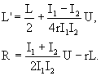
19、(14分) （第十五届全国应用物理知识竞赛）有一种测量人的体重和身高的电子秤，其测体重部分的原理图如图11中的虚线框所示，它主要由三部分构成：踏板和压力杠杆ABO，压力传感器R(电阻值会随所受压力大小发生变化的可变电阻)，显示体重大小的仪表A(实质是电流表)。其中 AO：BO＝5：1，压力传感器只表面能承受的最大压强为2×10⁶Pa，且已知压力传感器R的电阻与所受压力的关系如下表所示。
压力F／N | 0 | 50 | 100 | 150 | 200 | 250 | 300 | ．．.
电阻R／Ω | 300 | 270 | 240 | 210 | 180 | 150 | 120 | ．．．
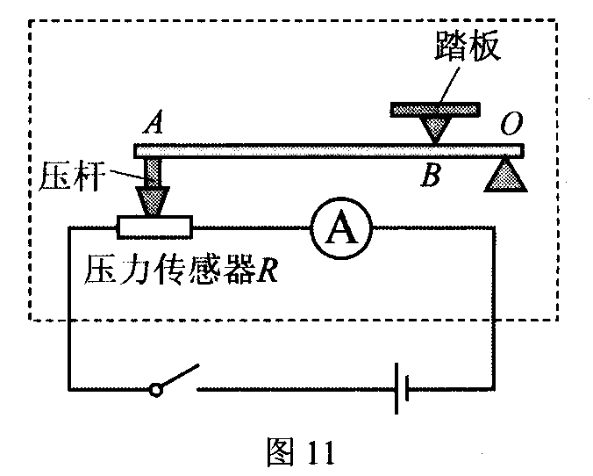
设踏板和杠杆组件的质量可以忽略不计，接通电源后，压力传感器两端的电压恒为4．68V，取g＝10N／kg。请回答：
(1)该秤零起点(即踏板空载时)的刻度线应标在电流表刻度盘多少毫安处?
(2)如果某人站在该秤踏板上，电流表刻度盘的示数为20mA，这个人的体重是多少?
(3)若压杆与压力传感器之间的接触面积是2cm²，则该秤的最大称量值是多少?
答案：（1）I＝U/R=4.68/300=15.6Ma
(2)R=U/I=4.68/0.02=234Ω
对A的压力F_{A}＝（300－234）×5／3＝110N
由杠杆原理得：F_{B}×BO＝F_{A}×AO
F_{B}＝550N
∴m_{B}=55kg
（3）F_{A}＝P_{A}S＝2×10⁶×2×10^{－4}＝400N
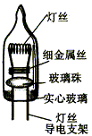F_{B}＝5F_{A}＝2000N
∴m_{B}=200kg
20.（14分) (第十六届全国初中应用物理知识竞赛)小志家买了一种点缀节日用的小彩灯，他发现当其中一个小彩灯的灯丝烧断了以后，其余的小彩灯还能继续发光．于是小志对小彩灯之间的连接关系产生了兴趣，为此他请教了科技人员，得到以下信息．他用的小彩灯规格是42．5 v，0．25 A”，通过串联一定数量的小彩灯，使单个小彩灯两端所加的电压比它的额定屯压稍低，每个小彩灯都能基本正常发光．
小彩灯的构造如田8所示，在灯丝导电支架上除了有灯丝和起固定作用的小玻璃珠以外，还绕有约4圈细金属丝。灯丝电阻冷时约为2.5Ω，热时约为15Ω．
细金属丝的电阻为1 Ω，正常(低压)情况下，由于支架表面有一层氧化钢的缘故，它与灯丝支架是不导通的，没有电流流过．若加上较高的电压(如220V)时氧化层可被击穿，细金属红与灯丝支架导遁．
根据以上介绍的资料，请你说明为什么一个小彩灯的灯丝烧毁后，其他的小彩灯还能继续发光．
答题图1
A
B
L
220V
答案：如答题图1所示，当某个小彩灯L的灯丝烧毁时，AB间形成断路，220V电压就直接加到细金属丝与灯丝导电支架AB之间；………………………………………………………………2分
氧化层被击穿，细金属丝与灯丝导电支架导通，此时这个灯只相当于一段导线（如答题图1），起到连接作用，这样其他小彩灯就能继续工作。…………………………………………2分
但是每个灯上的电压有一点升高，不过还不至于烧毁灯丝。当然，烧毁的小彩灯太多时，其余小彩灯也会因为电压过高而全部烧毁。（此段不答，不扣分）

